BAB I

PENDAHULUAN

Latar Belakang Masalah
Perkembangan dunia industri saat ini berjalan dengan begitu pesat sehingga menciptakan persaingan yang semakin kuat dalam menghadapi era globalisasi saat ini. kemajuan industri tentu akan dapat menimbulkan persaingan yang ketat antar perusahaan. Persaingan dapat menumbuhkan motivasi setiap perusahaan untuk memanfaatkan potensi perusahaan semaksimal mungkin agar perusahaan mampu meningkatkan kinerja entitasnya. Tujuan utama dari perusahaan adalah memaksimalkan keuntungan atau kekayaan, terutama bagi para pemegang sahamnya . Perusahaan tidak akan mampu berdiri sendiri tanpa adanya sekelompok orang atau badan yang membantu pendanaan perusahaan. Industri plastik dan kemasan berperan penting dalam rantai pasok bagi sektor strategis lainnya seperti industri makanan dan minuman, farmasi, kosmetika, serta elektronika (Kalalo et al., 2020).
Kinerja keuangan memiliki peranan penting di dalam menentukan kelancaran kegiatan perusahaan. Evaluasi kinerja keuangan dapat dilakukan menggunakan analisis laporan keuangan. Analisis laporan keuangan dapat dilakukan menggunakan rasio keuangan. Untuk mengetahui apakah kondisi keuangan dan kinerja perusahaan baik, maka hasil perhitungan rasio keuangan harus dibandingkan dengan tahun-tahun sebelumnya atau dengan rata-rata industri.
Tabel 1.1
Pertumbuhan Kinerja Keuangan
Tahun | Pertumbuhan (%) | Nilai Produksi  (Rp Triliun)
2021 | 3-4% | 102-105
2022 | 5% | 107,1-110,1
2023 | 6% (target) | 116,8
Sumber : (Investor.id, 2023)
Pada tahun 2021 perkembangan kinerja keuangan sub sektor industri plastik dan kemasan menunjukkan angka yang relatif rendah sebesar 3-4% dengan nilai produksi kemasan berkisar Rp 102-105 triliun disebabkan adanya fluktuasi harga bahan baku, terutama resin plastik yang dipengaruhi oleh harga minyak dunia. Pandemi Covid-19 yang melanda tahun 2020-2021 menggangu rantai pasokan global yang menyebabkan kelangkaan bahan baku dan peningkatan harga, kemudian sedikit lebih baik pada tahun 2022 sebesar 5% dengan nilai produksi Rp 107,1-110,1 triliun, disebabkan banyak perusahaan mulai memperbaiki dan menyesuaikan strategi rantai pasokan mereka dengan mengurangi kekurangan bahan baku dan memperlancar produksi terhadap kinerja keuangan. Pada tahun 2023 target pertumbuhan lebih tinggi sebesar 6% dengan nilai produksi kemasan akan mencapai Rp 116,8 triliun. Namun, meskipun ada harapan untuk pertumbuhan yang lebih baik, faktor eksternal seperti pandemi dan fluktuasi harga bahan baku tetap memberikan tantangan pada perkembangan industri ini (Investor.id, 2023).

Tabel 1.2
Daftar Perusahaan Manufaktur Sub Sektor Plastik dan Kemasan
No | Kode Perusahaan | Nama Perusahaan
1 | AKPI | PT. Argha Karya Prima Industry Tbk
2 | APLI | PT. Asiaplast Industries Tbk
3 | BRNA | PT. Berlina Tbk
4 | EPAC | PT. Megalestari Epack Sentosaraya Tbk
5 | ESIP | PT. Sinergi Inti Plastindo Tbk
6 | FPNI | PT. Lotte Chemical Titan Tbk
7 | IGAR | PT. Champion Pacific Indonesia Tbk
8 | IMPC | PT. Impack Pratama Industri Tbk
9 | IPOL | PT. Indopoly Swakarsa Industry Tbk
10 | PBID | PT. Panca Budi Idaman Tbk
11 | PDPP | PT. Primadaya Plastisindo Tbk
12 | PPRI | PT. Paperocks Indonesia Tbk
13 | SMKL | PT. Satyamitra Kemas Lestari Tbk
14 | TALF | PT. Tunas Alfin Tbk
15 | TRST | PT. Trias Sentosa Tbk
16 | YPAS | PT. Yanaprima Hastapersada Tbk
Sumber : www.idx.com

Indonesian Packaging Federation mengungkapkan industri plastik dan kemasan telah berkontribusi pada pertumbuhan industri sebesar 18% sepanjang tahun 2022. Namun demikian pertumbuhan tersebut tetap harus memperhatikan berbagai aspek seperti inovasi teknologi, koneksi dan kolaborasi yang akan mendorong industri plastik terlepas dari ekonomi linier yang sebelumnya diterapkan. Adapun fokus global terhadap perubahan iklim yang mendorong sektor hulu melakukan modifikasi sumber daya maupun teknologi dalam menghasilkan produk energi hijau untuk mendukung penerapan ekonomi sirkular di sektor tersebut (Media indonesia.com, 2022).
Industri plastik di Indonesia sebenarnya masih mempunyai peluang yang sangat potensial, karena plastik merupakan rantai pasok yang penting bagi sektor strategis lainnya. Seperti industri makanan dan minuman, farmasi, kosmetika, serta elektronika (Kemenperin, 2017). Namun saat ini, terdapat fenomena mengenai sampah plastik yang pertama adalah pengurangan penggunaan plastik seperti kantong plastik di supermarket hingga sedotan plastik yang mulai berganti menjadi sedotan alumunium tidak sekali pakai. Kebijakan ini bertujuan guna membatasi pemakaian plastik oleh masyarakat yang berdampak pada kerusakan lingkungan. Selain itu, kebijakan ini mengakibatkan penurunan output pada industri plastik serta kemasan, yang berdampak negatif pada kinerja keuangan badan usaha, sehingga menciptakan financial distress. Pembatasan pemakaian plastik mampu menekan emiten pada industri plastik serta kemasan. Akibatnya, Badan usaha diantisipasi agar mampu bertahan hidup serta menemukan cara guna menghindari kebangkrutan (Whardani & Mahroji, 2022).
Fenomena diatas sering dialami oleh perusahaan sub sektor plastik dan kemasan sehingga perlu diperhatikan karena berkaitan dengan kondisi sektor industri plastik dan kemasan, khususnya informasi mengenai tingkat kesehatan keuangan industri plastik dan kemasan. Oleh sebab itu informasi ini dapat menjadi bahan evaluasi apakah badan usaha tersebut mengalami kondisi keuangan yang sehat, tidak sehat, serta terancam bangkrut. Informasi tersebut juga penting sebelum investor melakukan investasi dan untuk pihak internal dalam menilai kinerja perusahaan. Tingkat kesehatan keuangan perusahaan dapat dinilai dari laporan keuangannya (Whardani & Mahroji, 2022).
Kementerian Lingkungan Hidup sejak tahun 2002 meluncurkan program penilaian peringkat kinerja perusahaan dalam pengelolaan lingkungan (PROPER) yang bertujuan untuk mendorong peningkatan kinerja perusahaan dalam pengelolaan lingkungan melalui penyebaran informasi kinerja penaatan perusahaan dalam pengelolaan lingkungan. Perusahaan-perusahaan yang memenuhi kriteria akan memperoleh penghargaan peringkat Hijau. Perusahaan yang telah secara konsisten menginternalisasi konsep-konsep diatas, dengan ditandai memperoleh peringkat Hijau selama 3 tahun berturut-turut akan memperoleh peringkat Emas.
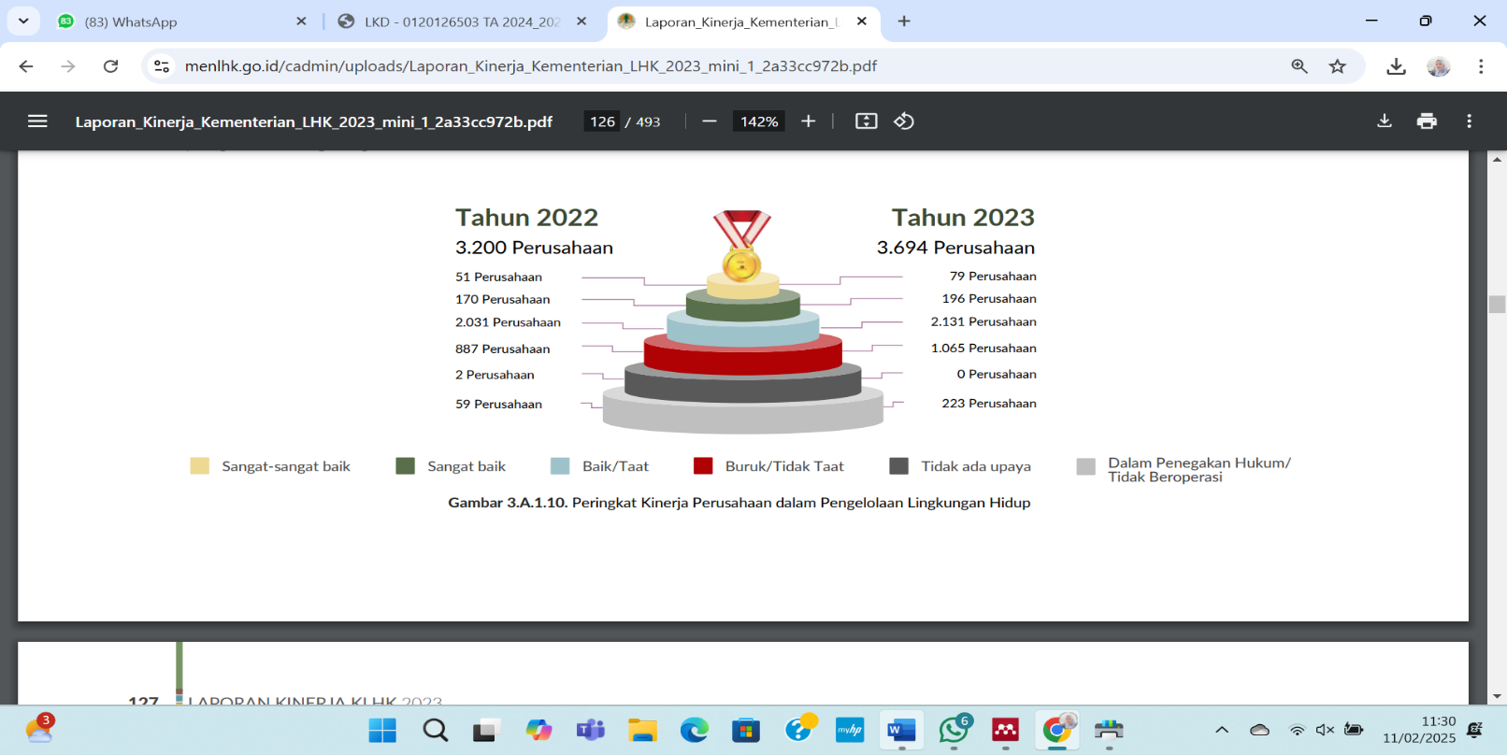
Gambar 1. 1 Peringkat Kinerja Perusahaan dalam Pengelolaan Lingkungan Hidup
Selama tahun 2023 terdapat 3.694 perusahaan yang menjadi peserta PROPER. Hasil evaluasi ketaatan terhadap 3.694 perusahaan menunjukkan terdapat 79 perusahaan berperingkat emas, 196 perusahaan berperingkat hijau, 2.131 perusahaan berperingkat biru, 1.065 perusahaan berperingkat merah, dan 233 perusahaan dikenakan penegakan hukum atau tidak beroperasi/ditangguhkan. Jika dikelompokkan berdasarkan bidang usahanya, jumlah total perusahaan peserta PROPER sebanyak 3.694 perusahaan tersebut terdiri dari 1.596 perusahaan yang bergerak dibidang agroindustri, 1.398 perusahaan yang bergerak dibidang manufaktur prasarana jasa, serta 700 perusahaan yang bergerak dibidang pertambangan energi dan migas.
Peneliti Center for Indonesian Policy Studies (CIPS) menyatakan bahwa sub sektor makanan dan minuman merupakan salah satu industri yang terus bertumbuh di kala pandemi. Meskipun terus bertumbuh, industri ini juga masih menghadapi tantangan untuk mengembangkan usahanya dari internal maupun eksternal. Tantangan terkait dengan inovasi hijau atau inovasi ramah lingkungan menjadi salah satu hal yang sering dianggap sulit dan mahal untuk diimplementasikan perusahaan. Sedangkan, hal tersebut dapat dioptimalisasi melalui perkembangan teknologi yang kian meningkat. Inovasi tersebut sangat diperlukan bagi industri makanan dan minuman salah satu alasannya adalah karena kemasan yang diproduksi dari industri tersebut menjadi salah satu penyumbang utama sampah plastik di dunia.
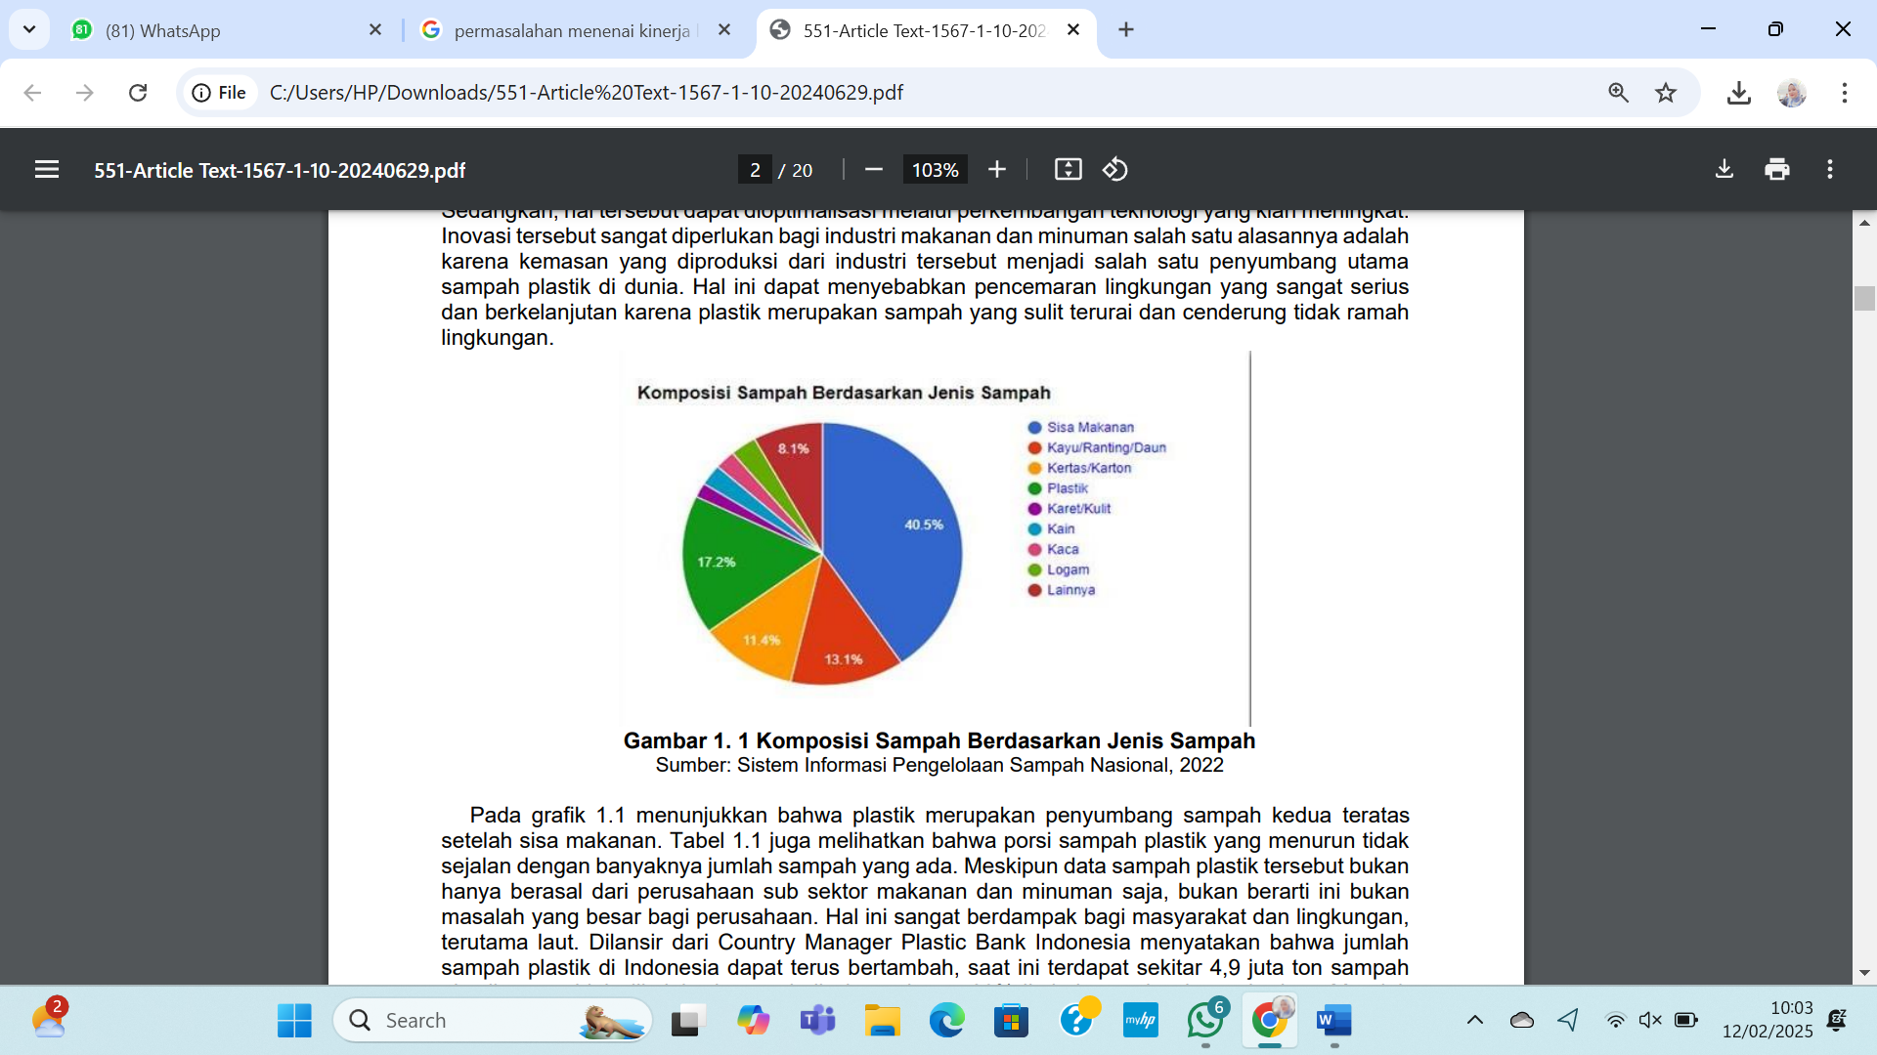
Gambar 1. 2 Komposisi Sampah Berdasarkan Jenis Sampah
Sumber: Sistem Informasi Pengelolaan Sampah Nasional, 2022

Sepanjang tahun 2021 jumlah sampah plastik mengalami peningkatan sebesar 6%. Pada grafik 1.2 tahun 2022 menunjukkan bahwa plastik merupakan penyumbang sampah kedua teratas setelah sisa makanan. Industri kemasan, sejauh ini memiliki kaitan erat dengan berbagai sektor manufaktur, terutama makanan dan minuman. Merujuk data Badan Pusat Statistik (BPS) pada tahun 2022, nilai produksi industri kemasan mencapai Rp87,6 triliun, terus berkembang dan meningkat menjadi Rp93,2 triliun di tahun 2023. Hal ini disebabkan karena adanya pencemaran lingkungan yang sangat serius dan berkelanjutan. Mengingat plastik merupakan jenis sampah yang sulit terurai dan cenderung tidak ramah lingkungan. Penurunan kinerja lingkungan dapat dilihat dari porsi sampah plastik yang terus menerus meningkat. Meskipun data sampah plastik tersebut bukan hanya berasal dari perusahaan sub sektor makanan dan minuman saja, bukan berarti ini bukan masalah yang besar bagi perusahaan. Hal ini sangat berdampak bagi masyarakat dan lingkungan, terutama laut. Dilansir dari Country Manager Plastik Bank Indonesia menyatakan bahwa jumlah sampah plastik di Indonesia dapat terus bertambah, saat ini terdapat sekitar 4,9 juta ton sampah plastik yang tidak dikelola dengan baik dan sebesar 83% limbah tersebut bocor ke laut. Merujuk pada Indonesia Packaging Federation pada alinea.id, plastik menjadi dominasi material kemasan di Indonesia, yaitu mencapai 44%, sedangkan untuk penggunaan paperboard sebesar 28% dan plastik rigid sebesar 14%. Hal ini juga tercermin dari data yang dinyatakan oleh Kementerian Lingkungan Hidup dan Kehutanan Republik Indonesia, yang menyebutkan bahwa produksi plastik sampah di Indonesia mencapai hingga 5,4 juta ton per tahun dengan industri makanan dan minuman pada urutan atas dalam penggunaan plastik.
Isu tentang Corperate Social Responsibility (CSR) muncul karena adanya berbagai tekanan dari pihak luar, seperti adanya usaha penelitian yang intensif dari berbagai lembaga swadaya masyarakat tentang peran perusahaan terhadap masyarakat sekitar. isu-isu tentang kerusakan lingkungan hak-hak kaum buruh yang terabaikan oleh perusahaan, Skandal keuangan atau masalah-masalah sosial yang timbul sebagai akibat dari aktivis dari Lembaga Swadaya Masyarakat (LSM) untuk melakukan penelitian dan menuntut perusahaan memberikan kontribusi kepada masyarakat dan lingkungan sekitar. Salah satu contohnya yaitu PT Tirta Fresindo Jaya (Mayora Grup) di Kabupaten Gowa banyak menyerap tenaga kerja lokal untuk bekerja di dalam perusahaan Artinya, Corperate Social Responsibility (CSR) perusahaan sangat menentukan kesejahteraan masyarakat sekitar. Akan tetapi, di sisi yang lain, isu yang berkembang saat ini adalah adanya pencemaran lingkungan yang disebabkan oleh PT Tirta Fresindo Jaya (Mayora Grup). Penting untuk diketahui bahwa program Corperate Social Responsibility (CSR) salah satunya juga adalah menjaga lingkungan agar tetap baik. selain itu, masih banyak masyarakat yang belum diberdayakan di sekitar perusahaan PT Tirta Fresindo Jaya (Mayora Grup). Maksudnya pengembangan keterampilan masyarakat belum dilakukan sehingga masyarakat belum berdaya guna, mandiri, dan belum dapat memenuhi kebutuhannya sendiri melalui keterampilan yang dimilikinya. Kontribusi perusahaan terhadap masyarakat penekanannya tidak hanya kepada lingkungan dan lapangan pekerjaan tetapi bisa berupa bantuan modal usaha kepada masyarakat.
Tanggung jawab sosial perusahaan merupakan suatu bentuk pertanggung jawaban yang dilakukan oleh suatu perusahaan dalam memperbaiki kesenjangan sosial dan kerusakan-kerusakan lingkungan yang terjadi sebagai akibat dari aktivitas operasional yang dilakukan perusahaan. Semakin banyak bentuk pertanggung jawaban yang dilakukan oleh suatu perusahaan terhadap lingkungannya, maka semakin baik pula citra perusahaan menurut pandangan masyarakat. Investor lebih berminat pada perusahaan yang memiliki citra yang baik di masyarakat karena semakin baiknya citra perusahaan, maka semakin tinggi juga loyalitas konsumen. Seiring meningkatnya loyalitas konsumen dalam waktu lama maka penjualan perusahaan akan membaik dan pada akhirnya diharapkan tingkat profitabilitas perusahaan juga meningkat. Secara teoritis, suatu perusahaan dikatakan mempunyai nilai yang baik jika kinerja keuangan perusahaan juga baik.
Masalah lingkungan di Indonesia merupakan masalah yang penting dan harus ditindaklanjuti, mengingat dampak buruk yang ditimbulkan dari pengelolaan lingkungan yang tidak baik semakin nyata. Prinsip memaksimalkan laba perusahaan guna mendapatkan keuntungan yang maksimal terkadang mengesampingkan manajemen lingkungan, kinerja lingkungan, atau bahkan konservasi lingkungan suatu perusahaan. Hal ini disebabkan karena perilaku eksploitatif yang ditunjukkan dalam pemanfaatan sumber daya alam dan kurangnya tanggungjawab terhadap lingkungan (fisik dan sosial) yang terkadang menyebabkan kurang terjalinnya hubungan sosial dengan masyarakat (Rosmanidar et al., 2024).
Dari penelitian sebelumnya yang dilakukan oleh Suaidah & Kartini Putri (2020) menyebutkan bahwa kinerja lingkungan terdapat pengaruh terhadap kinerja keuangan. Dalam penelitiannya menyebutkan bahwa kinerja lingkungan menggambarkan bagaimana kepedulian perusahaan terhadap lingkungan sekitarnya. Jika lingkungan dan sumber daya disekitar perusahaan sudah terjaga dengan baik, maka bisa dipastikan bahwa kinerja keuangan perusahaan akan baik pula. Sama dengan hasil penelitian yang dilakukan oleh Ikhsan & Muharam (2016) yang menyebutkan ada pengaruh kinerja lingkungan terhadap kinerja keuangan. Berbeda dengan hasil penelitian yang dilakukan oleh Dhinny Maulani Agustin & Yuni Rosdiana (2022) yang menyebutkan kinerja lingkungan tidak berpengaruh terhadap kinerja keuangan.
Beberapa fenomena di Indonesia terkait isu CSR muncul karena perusahaan dalam menjalankan aktivitasnya tidak memperhatikan kondisi ekonomi, lingkungan, dan sosial. Pada tahun 2019, organisasi lingkungan global, yaitu Greenpeace melaporkan bahwa sebagian besar jenis kontributor sampah plastik banyak ditemukan pada industri makanan dan minuman karena industri ini merupakan industri yang terus berkembang tergantung pada laju pertumbuhan penduduk dan daya beli masyarakat serta produsen kini gencar menjual produk dalam kemasan ekonomis seperti kemasan sachet (Greenpeace, 2019). Kemudian pada tahun 2020, terdapat masalah dari sisi sosial. Dilansir dari portal berita (Kompasiana.com, 2021), terjadi eksploitasi ketenagakerjaan yang mewajibkan untuk tetap bekerja walaupun dalam keadaan hamil dan menyebabkan sekitar 14 kasus keguguran, beberapa buruh juga mengaku bahwa mengalami gangguan pernapasan dan gatal-gatal karena adanya kebocoran Amoniak di pabrik serta PHK secara sepihak tanpa adanya alasan yang jelas yang dilakukan oleh PT. Alpen Food Industry (AFI) (Artianti et al., 2024) .
Kedua, dari penelitian sebelumnya yang dilakukan oleh Dhinny Maulani Agustin & Yuni Rosdiana (2022) menyebutkan bahwa corporate social responsibility terdapat pengaruh positif terhadap kinerja keuangan. Dalam penelitiannya menyebutkan bahwa corporate social responsibility dapat meningkatkan citra perusahaan yang baik dalam menjalankan aktivitas bisnisnya dengan efektif dan efisien. Peningkat pengungkapan tanggung jawab sosial akan menunjukkan bahwa semakin tinggi laba yang dihasilkan perusahaan dan semakin luas tanggung jawab sosial yang sudah dijalankan. Sama dengan hasil penelitian yang dilakukan oleh (Dewi & Ardianingsih, 2024) yang menyebutkan ada pengaruh corporate social responsibility terhadap kinerja keuangan. Berbeda dengan hasil penelitian yang dilakukan oleh Suaidah & Kartini Putri (2020) yang menyebutkan corporate social responsibility tidak berpengaruh signifikan terhadap kinerja keuangan.
Berdasarkan latar belakang yang telah diuraikan diatas, maka peneliti tertarik melakukan penelitian dengan judul “Pengaruh Kinerja Lingkungan, Corporate Social Responsibility Terhadap Kinerja Keuangan Perusahaan Manufaktur Subsektor Plastik dan Kemasan yang Terdaftar Di Bursa Efek Indonesia”.

Indentifikasi Masalah
Berdasarkan uraian latar belakang diatas dapat diidentifikasi permasalahan, antara lain.
- Kinerja keuangan pada tahun 2021 mengalami penurunan, kemudian mengalami kenaikan pada tahun 2022 sampai 2023.
- Kondisi jumlah sampah plastik dan kemasan tahun 2021 sampai 2023 mengalami peningkatan.
- Implementasi Corporate Social Responsibility yang belum optimal

Batasan Masalah
Berdasarkan indentifikasi masalah dan agar penelitian lebih terfokus, penulis membatasi masalah pada pengaruh kinerja lingkungan dan corporate social responsibility terhadap kinerja keuangan pada perusahaan manufaktur subsektor industri plastik dan kemasan yang terdaftar di Bursa Efek Indonesia tahun 2021-2023

Rumusan Masalah
Berdasarkan Batasan masalah yang telah dipaparkan diatas, masalah yang akan dibahas dalam penelitian ini adalah
- Apakah kinerja lingkungan berpengaruh terhadap kinerja keuangan perusahaan manufaktur subsektor plastik dan kemasan yang terdaftar di Bursa Efek Indonesia tahun 2021-2023 ?
- Apakah Corporate Social Responsibility berpengaruh terhadap kinerja keuangan perusahaan manufaktur subsektor plastik dan kemasan yang terdaftar di Bursa Efek Indonesia tahun 2021-2023 ?
- Apakah Kinerja lingkungan dan Corporate Social Responsibility berpengaruh secara simultan terhadap kinerja keuangan pada Perusahaan manufaktur subsektor plastik dan kemasan yang terdaftar di Bursa Efek Indonesia Tahun 2021-2023 ?

Tujuan Penelitian
Berdasarkan rumusan masalah diatas maka dapat disimpulkan bahwa tujuan dari penelitian ini yaitu :
- Untuk mengetahui pengaruh Kinerja Lingkungan terhadap kinerja keuangan perusahaan manufaktur sektor plastik dan kemasan yang terdaftar di Bursa Efek Indonesia Tahun 2021-2023
- Untuk mengetahui pengaruh Corporate Social Responsibilty terhadap kinerja keuangan perusahaan manufaktur sektor plastik dan kemasan yang terdaftar di Bursa Efek Indonesia Tahun 2021-2023
- Untuk mengetahui pengaruh kinerja lingkungan dan Corporate Social Responsibility terhadap kinerja keuangan Perusahaan manufaktur sektor plastik dan kemasan yang terdaftar di Bursa Efek Indonesia Tahun 2021-2023.

Manfaat Penelitian
Adapun hasil dari penelitian ini diharapkan dapat memberikan manfaat bagi semua kalangan Masyarakat yang berkepentingan khususnya:

Peneliti
Penelitian ini dapat digunakan sebagai bahan literasi dalam rangka menambah pengetahuan mengenai penerapan kinerja lingkungan dan Corporate Social Responsibility terhadap kinerja keuangan perusahaan yang sebenarnya di Perusahaan.

Universitas Muslim Nusantara Al-Washliyah
Hasil penelitian ini dapat digunakan sebagai bahan studi atau literasi bagi mahasiswa/i yang ingin melakukan penelitian terkait kinerja lingkungan dan Corporate Social Responsibility terhadap kinerja keuangan.

- Peneliti Selanjutnya
Hasil Penelitian ini dapat digunakan sebagai bahan referensi tambahan dan sebagai perbandingan bagi peneliti lain dalam hal Kinerja Lingkungan dan Corporate Social Responsibility terhadap kinerja keuangan atau kajian yang lain bersangkutan.

